

Берегометська селищна рада

Відділ освіти, культури, молоді, спорту

Берегометської селищної ради Вижницького району

Берегометський заклад загальної середньої освіти І-ІІІ ступенів №3

Берегометської селищної ради Вижницького району Чернівецької області

**ОГОЛОШУЄ**

**НАБІР УЧНІВ у 1-й КЛАС  
на 2022-2023 н.р.**

***Прийом документів для зарахування учнів до*1-го класу**

**2022-2023 н.р**.*,* **з 1 березня по 30  червня 2022р.**  
електронною поштою **schoolber3@gmail.com** у сканованому варіанті.

**Перелік документів, які необхідно подати:**

1. Заява одного з батьків дитини про зарахування до школи

(бланк заяви додається).

2. Документ, що посвідчує особу заявника.

3. Свідоцтво про народження дитини.

4. Медичні довідки (**форми  № 086-1/0**та**№063**).

5. У зв’язку карантином, військовим станом медичний огляд можна буде подати до 30 серпня 2022 року включно.

6. Згода на збір та обробку персональних даних (бланк згоди додається).

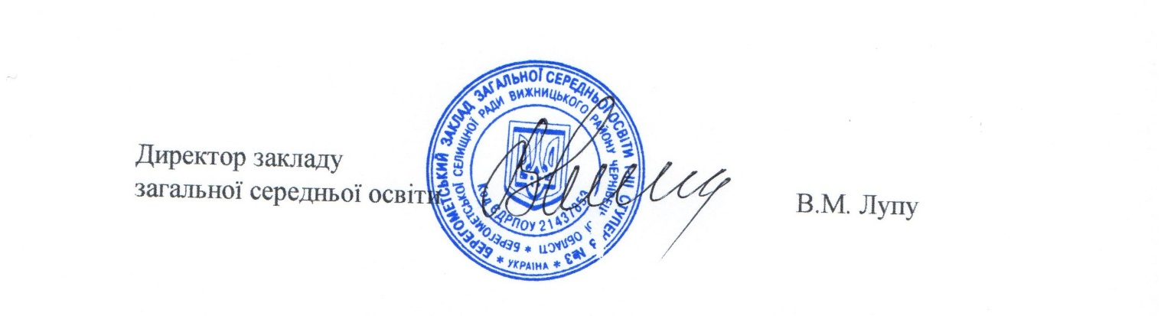

Через військовий стан у Державі Берегометський заклад загальної середньої освіти І-ІІІ ступенів №3 повідомляє, що прийом документів для зарахування учнів у перший клас переносено, термін їхнього прийому залежить від завершення війни, ще може бути організовано прийом документів гнучко, у тому числі – онлайн, тобто подавати документи в сканованій формі електронною поштою без електронного цифрового підпису (електронна пошта **schoolber3@gmail.com).**  Вхідні документи, отримані у такий спосіб, буде реєструватися окремо від інших документів із зазначенням електронної адреси відправника і адресата. Це стосується зарахування до першого класу. Термін прийому заяв до 30.06.2022р.  Під час зарахування до першого класу конкурси та заходи для перевірки знань і компетентностей дитини заборонено.

Опублікувати ОГОЛОШЕННЯ НАБІР УЧНІВ у 1-й КЛАС на 2022- 2023 н.р. на сайт закладу.

**Зразок**

Директорові Берегометського

ЗЗСО І-ІІІ ступенів №3

Лупу В.М.

__________________________________,

(прізвище ініціали батька чи матері)

яка / який проживає

__________________________________

Адреса фактичного місця проживання,

__________________________________

Контактний телефон

__________________________________

Адреса електронної поштової скриньки

З А Я В А

про зарахування до закладу освіти

Прошу зарахувати _______________________________________________________ (п р і з в и щ е, і м ’ я , п о б а т ь к о в і д и т и н и, д а т а н а р о д ж е н н я) ___________________ _______________________,

до 1 класу 2022 – 2023 н. р. , який/яка фактично проживає (чи перебуває) за адресою: ___________________ ________________________

на денну форму здобуття освіти.

Додатки:

1. Заява одного з батьків дитини про зарахування до школи (бланк заяви додається). Так/ні

2. Документ, що посвідчує особу заявника. Так/ні

3. Свідоцтво про народження дитини. Так/ні

4. Медичні довідки (**форми  № 086-1/0**та**№063**). Так/ні

5. Згода на збір та обробку персональних даних

(бланк згоди додається). Так/ні

«____» ________________2022р. _________________________

(Дата подання заяви) (Підпис батьків)

**Зразок**

**ЗГОДА**

**на обробку персональних даних**

Я, __________________________________________________________, народився (-лась)___________, паспорт серія ____ № ___________, виданий ______________________________ _________________________________ (ким, коли)

відповідно до Закону України „Про захист персональних даних“ з ціллю ведення бази персональних даних та з метою забезпечення кадрового діловодства, підготовки відповідно до вимог законодавства статистичної, адміністративної та іншої інформації з питань персоналу, а також з питань реалізації визначених законодавством прав та обов’язків у сфері трудових правовідносин даю згоду на:

обробку моїх персональних даних з первинних джерел у такому обсязі, зокрема відомості про освіту, професію, спеціальність та кваліфікацію, науковий ступінь, вчене звання, підвищення кваліфікації, паспортні дані, дані про нагороди, відомості про декларування доходів, зобов’язання фінансового характеру, та відомості про майновий стан щодо себе та членів своєї родини (для державного службовця і особи, яка претендує на зайняття посади державного службовця), автобіографічних даних, відомостей про трудову діяльність, особистих відомостей (вік, стать, родинний стан, склад сім’ї тощо), відомості про зареєстроване або фактичне місце проживання, відомості про перебування на військовому обліку, дані, що стосуються стану здоров’я в межах визначених законодавством, щодо періоду надання відпусток, щодо підтвердження права на пільги, встановлені законодавством, щодо реєстрації фізичної особи у Державному реєстрі фізичних осіб – платників податків (ідентифікаційний номер платника податків), електронні ідентифікаційні дані (біографічні довідки, номери телефонів), запис зображення (фото);

використання персональних даних, що передбачає будь-які дії володільця персональних даних з обробки таких даних, їх захисту, а також дії з надання часткового або повного права обробки персональних даних іншим суб’єктам відносин, пов’язаних з персональними даними, що здійснюються за згодою суб’єкта відносин, пов’язаних з персональними даними, що здійснюються

за згодою суб’єкта персональних даних чи відповідно до закону (стаття 10 зазначеного Закону); поширення персональних даних, що передбачає дії з передачі відомостей про фізичну особу за згодою суб’єкта персональних даних (стаття 14 зазначеного Закону; зобов’язуюся у разі зміни моїх персональних даних надавати у найкоротший термін уточнену, достовірну інформацію та оригінали відповідних документів для доповнення моїх персональних даних.

«____» ____________ 2022 року, (____________________)

(підпис) (П.І.Б.)